Smotanové výrobky z pálenej hmoty

Cukrárske smotanové výrobky z pálenej hmoty – pálená hmota má neutrálnu chuť, rovnako ako korpus z listového cesta je dobre kombinovateľná s náplňovými hmotami. Typickým sortimentom tejto skupiny výrobkov je karamelový veterník. Vychladnutý upečený korpus z pálenej hmoty sa rozkrojí a plní dvomi náplňami. Jednou z nich je žĺtková šľahačka svetložltej farby a druhou je svetlokávový karamelový krém. Ďalej sem zaraďujeme banány s kávovou alebo parížskou šľahačkou.

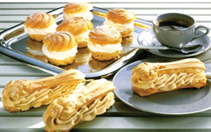

Obr. Výrobky z pálenej hmoty plnené smotanovými náplňami

